*Тетяна ВОВК,  
музикознавець, музичний критик, канд. мистецтвознавства, Київ*

*Олена МАГАР,  
музичний керівник дошкільного навчального закладу № 33 «Джерельце», Хмельницький*

*Юлія МІКІТЮК,  
музичний керівник дошкільного навчального закладу № 33 «Джерельце», Хмельницький*

[«Веселкова» музика від дідуся Гайдна](https://www.pedrada.com.ua/article/2219-yak-stvoriti-dityachiy-orkestr-u-ditsadku)

**[Конспект музичного заняття для дітей старшої групи](https://www.pedrada.com.ua/article/2219-yak-stvoriti-dityachiy-orkestr-u-ditsadku)**

МЕТА:

ознайомити дітей з яскравими зразками інструментальної музики Йозефа Гайдна;

розвинути у дітей елементарні слухові й зорові уявлення та асоціації;

ознайомити дітей із графічним записом різних способів гри на музичних інструментах;

зіграти в оркестрі за допомогою партитури-пазла й графічних схем «симфонію» під аудіозапис фрагментів музики Йозефа Гайдна.

ЗАВДАННЯ:

спонукати дітей до творчого експериментування, імпро­візації;

розвивати винахідливість, навички вільної імпровізації на інструментах під музичний супровід;

збагачувати асоціативне мислення як основу для переходу слухових уявлень у зорові, і навпаки (графічний запис музики);

організовувати імпровізовані концерти за допомогою саморобних інструментів;

розвивати комунікативні навички.

ОБЛАДНАННЯ:

музичний центр або ноутбук;

CD або флеш-накопичувач з аудіозаписами фрагментів симфоній Йозефа Гайдна, зокрема «Дитячої симфонії», «Військової симфонії», симфоній «Курка», «Королева» і «В?едмідь»;

аудіозапис вигаданої «Веселої симфонії» з коротких чотирьох частин (фрагментів симфоній Йозефа Гайдна) для гри в оркестрі;

аудіозапис гучних аплодисментів.

МАТЕРІАЛИ:

картки для складання партитури-пазла;

графічні схеми із зображенням способів гри на музичних інструментах;

знаряддя для виготовлення перуки — папір, олівці, канцелярські скріпки;

диригентська паличка.

МУЗИЧНІ ІНСТРУМЕНТИ:

трикутник;

маракаси;

барабани;

бубни;

металофон;

окарина;

сопілка;

дзвіночки;

іграшкові інструменти — брязкальця, свищики, скляні фужери, дерев’яні палички, султанчики.

ХІД ЗАНЯТТЯ:

Під музику до музичної зали заходять діти, музичний керівник вітається з ними.

**Музичний керівник:** Діти, сьогодні ми всі з вами перетворимося на композиторів й музикантів-виконавців, спробуємо створити й заграти в оркестрі справжню симфонію. А для цього нам знадобляться різноманітні музичні інструменти й навіть іграшки. Та перш ніж розпочати нашу творчу роботу, пропоную вам послухати невеличку історію про відомого австрійського композитора Йозефа Гайдна — автора «Дитячої симфонії», яку ще називають «Симфонією іграшок».

Діти сідають на килимок і слухають розповідь музичного керівника.

**Музичний керівник:** Йозеф Гайдн був доволі веселою і дотепною людиною, із добрим почуттям гумору. Існує легенда, що одного разу на репетицію оркестру він прийшов із дитячими свищиками, сопілками та брязкальцями. Усі музиканти здивувалися, навіщо композиторові потрібні ці іграшки. Та Йозеф Гайдн сказав: «Не дивуйтеся, друзі, ми використаємо їх як музичні інструменти. Тож підходьте, візьміть кожний по іграшці, і ми зіграємо з вами нову симфонію». Усміхаючись, музиканти взяли незвичні інструменти, сіли на свої місця, а композитор роздав кожному з них ноти свого нового твору. За мить залунала чарівної краси музика, у якій було чутно і звуки окарини-зозульки, і гомін пташок-свищиків, і нестримне дзеленчання різних брязкалець. Це була нова «Дитяча симфонія».

Діти, а чи бажаєте ви почути, як саме вона звучала? *(Відповіді дітей.)* Тоді налаштуйте свої вушка й уважно слухайте музику.

Діти слухають аудіозапис фрагмента Першої частини «Дитячої симфонії» Йозефа Гайдна.

**Музичний керівник:** Щойно ми послухали з вами лише фрагмент «Дитячої симфонії» Йозефа Гайдна. А загалом вона звучить 12 хвилин. Ми ж із вами сьогодні створимо свою невеличку «Веселу симфонію». Вона складатиметься з чотирьох частин, кожна з яких — фрагмент відомої симфонії Йозефа Гайдна. А якої саме симфонії — визначите ви самі, склавши незвичний музичний пазл.

**Музична гра «Симфонічний пазл»**

Музичний керівник пропонує дітям послухати фрагменти симфоній Йозефа Гайдна, що мають характерні назви: «Дитяча симфонія», «Годинник», «Курка», «Військова симфонія», «Королева» і «Ведмідь». Під час слухання кожного фрагмента музичний керівник демонструє дітям картку пазла, на якій є відповідне зображення *(рис.1-6).*

Після слухання музики музичний керівник пропонує дітям уважно поглянути на картки пазла і згадати назви щойно почутих фрагментів симфоній. Потім пропонує обрати серед усіх карток лише ті, що легко з’єднаються у пазл, утворивши послідовність із чотирьох частин. Відтак діти мають назвати ці частини *(«Дитяча», «Годинник», Військова», «Ведмідь»)*.

На завершення гри діти повторно слухають фрагменти симфоній Йозефа Гайдна, тільки вже відповідно до складеного пазла, спостерігаючи, як кожна частина змінює попередню *(рис. 1, 2, 4, 6*).

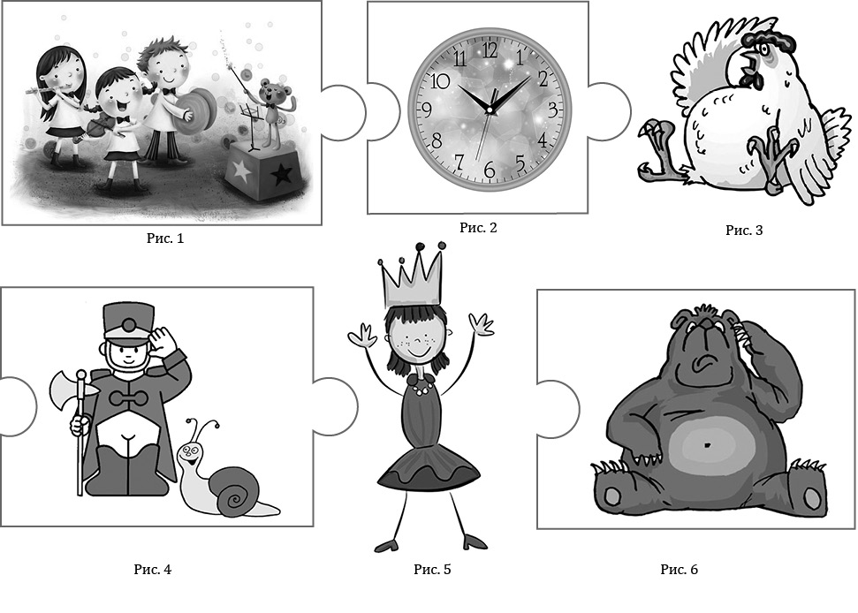

**Музичний керівник:** Діти, ви чудово впоралися із завданням і склали «партитуру», що допоможе нам запам’ятати назву кожної частини нашої «Веселої симфонії». А тепер потрібно дібрати музичні інструменти та іг­рашки для виконання кожної з них. Погляньте на партитуру-пазл і згадайте, як називається перша частина нашої симфонії. *(Діти: «Дитяча»!)* Молодці! Уважно послухаймо її і звернімо увагу, які цікаві звуки там чутно і за допомогою яких інструментів їх можна відтворити.

Діти слухають Першу частину «Дитячої симфонії» Йозефа Гайдна, визначають, які інструменти й характерні звуки звучать у ній. Відтак добирають для її виконання маракаси, маленький барабан, дзвіночки, металофон, а також свищики, сопілку, окарину й різні брязкальця.

**Музичний керівник:** Ми визначили, які музичні інструменти допоможуть нам відтворити звучання першої частини нашої симфонії. Ви готові провести маленьку репетицію гри в оркестрі? *(Відповіді дітей.)* Та спочатку пропоную вам поглянути на графічну схему із різними способами музикування на маракасах, барабані й трикутнику, які ми використаємо під час гри першої частини *(рис. 7)*.

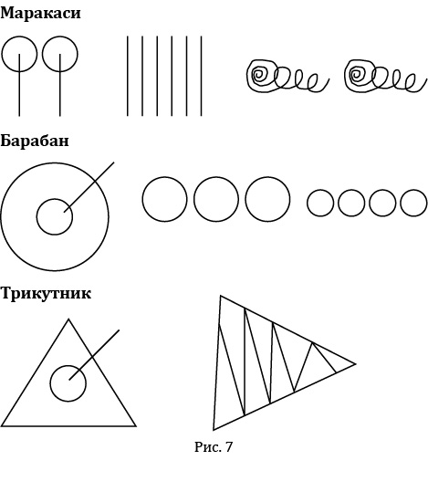

Музичний керівник показує дітям графічну схему способів гри на музичних інструментах. Грає, діти повторюють усі дії музичного керівника.

Відтак під аудіозапис фрагмента «Дитячої симфонії» діти грають на маракасах, барабанах, трикутниках, а також металофоні.

**Музичний керівник:** Репетиція першої частини пройшла чудово. Перейдемо до другої частини? Діти, а що в нас показує точний час? *(Діти: «Годинник»!)* Правильно. Саме так називається друга частина нашої симфонії. Відшукайте «малюнок» цієї частини на партитурі-пазлі. А тепер можна її послухати. Ви готові? *(Відповіді дітей.)*

Діти слухають фрагмент Другої частини симфонії «Годинник» Йозефа Гайдна і звертають увагу, чи є імітація звуків годинника в музиці.

**Музичний керівник:** Діти, як ви гадаєте, які музичні інструменти допоможуть нам відтворити хід годинника? *(Орієнтовні відповіді дітей: «Музичний трикутник, барабанні палички, скляні фужери».)* Чудово!Тож спробуймо. Але спочатку погляньмо на графічну схему, яка підкаже нам, які способи гри для цього можуть знадобитися *(рис. 8)*.

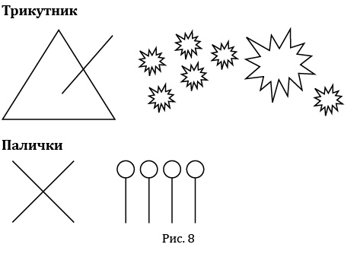

Музичний керівник демонструє дітям графічну схему із зображеннями способів гри на трикутнику й дерев’яних паличках. Діти музикують.

**Музичний керівник:** Діти, перетворімося на майстрів-годинникарів і відтворімо цокіт іграшкового годинника за допомогою музичного трикутника та дерев’яних паличок.

Діти під аудіозапис Другої частини симфонії «Годинник» Йозефа Гайдна імітують у грі в шумовому оркестрі хід іграшкового годинника, використовуючи також гру на скляних фужерах.

**Музичний керівник:** Діти, та ви справж­ні чарівники! А чи зможете ви так само легко перетворитися на олов’яних солдатиків і під музику енергійно вирушити в похід? *(Відповіді дітей.)* Тоді рушаймо!

Звучить фрагмент Третьої частини «Військової симфонії» Йозефа Гайдна. Діти під музику неспішно, енергійним кроком ідуть залою, удаючи з себе солдатиків, які б’ють у барабани, трублять у сурми, шикуються «Струнко!» тощо.

**Музичний керівник:** Час нам поглянути на партитуру-пазл і пригадати, як називається третя частина нашої симфонії, під звуки якої ви щойно крокували. *(Діти: «Військова»!)* Правильно. А які інструменти можна використати для відтворення образів героїчних воїнів-солдатиків, яких ви намагалися передати в імпровізованих рухах? *(Орієнтовні відповіді дітей: «Барабани, маракаси, бубни, музичний трикутник».)* Спробуймо тоді за підказкою графічної схеми до третьої частини симфонії відтворити різні способи гри на тих інструментах, які ви назвали *(рис. 9)*.

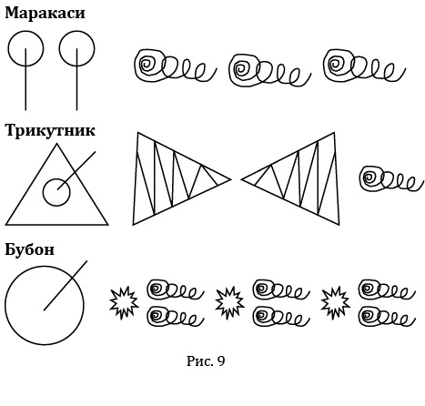

Діти під аудіозапис грають на барабанах, маракасах, бубнах і музичних трикутниках.

**Музичний керівник:** Ось ми з вами наблизилися до фінальної, четвертої частини нашої «Веселої симфонії». Подивімося на партитуру-пазл і пригадаймо, як грізно називається її остання частина? *(Діти: «Ведмідь»!)* Пропоную вам знову її послухати і поімпровізувати на різних музичних інструментах зі способами гри, які допоможуть відтворити образ грізного й вайлуватого ведмедя.

Діти імпровізують на музичних інструментах: шумових, іграшкових, султанчиках і дзвіночках. Рухаючись залою й виконуючи довільні рухи, під кінець звучання музичного фрагмента з Першої частини симфонії «Ведмідь» діти всі разом завмирають, піднявши інструменти й атрибути догори.

**Музичний керівник:** Діти, ви довели, що кожен із вас — музикант, гідний гри в оркестрі самого маестро Йозефа Гайдна. Тож час кожному з вас отримати ноти — графічні схеми нашої симфонії, узяти всі необхідні інструменти і влаштувати справжній концерт, як у часи, коли жив композитор. Для цього ми створимо особливу урочисто-святкову атмосферу трьохсотлітньої давнини, запаливши в залі свічки і вдягнувши з такої знаменної нагоди перуки *(Демонструє дітям ілюстрації з людьми у перуках XVIII століття.)* Ми з вами власноруч виготовимо перуки за допомогою паперу, скріпок та олівця.

**Виготовлення перуки**

Музичний керівник роздає дітям по аркушу паперу, довжина якого відповідає окружності дитячої голови. З одного боку на папері слід заздалегідь зробити довгі надрізи-смужечки, не доходячи до країв — залишаючи верхню частину «довжини» суцільною.

Кожна дитина отримує олівець, за допомогою якого накручує буклі. Буклі по краях паперу можна трішки потягнути донизу, аби вони були довшими від тих, що посередині. Відтак діти беруть по дві канцелярські скріпки і з’єднують ними (знизу та згори) обидва краї паперу. Перука готова. Її слід надягти на голову так, аби з боків буклі трішки звисали донизу, а в зоні обличчя — були на рівні брів.

**Музичний керівник:** Тепер ви схожі на справжніх музикантів часів Йозефа Гайдна. Увага на мою диригентську паличку, і розпоч­німо наш святковий концерт!

Музичний керівник запалює свічки на підсвічнику, діти надягають паперові перуки. Звучить аудіозапис «Веселої симфонії» — з чотирьох окремих фрагментів симфоній Йозефа Гайдна (з маленькими паузами між частинами). Відповідно до графічних схем-нот діти грають в оркестрі новостворену симфонію. Музичний керівник диригує оркестром. По завершенні гри звучить аудіозапис гучних аплодисментів.

**Музичний керівник:** Браво! Це було чудове виконання! Ви всі — молодці. Та настав час складати інструменти, знімати перуки й гасити свічки, бо наш концерт завершено. Наступного разу ми поринемо в дивовижний світ музики Вольфганга Амадея Моцарта, аби заграти в оркестрі його чарівну «Маленьку нічну серенаду». Тож до нових зустрічей на концертній сцені, любі музиканти!

Діти прощаються з музичним керівником і йдуть до групи.

ЦІКАВО ЗНАТИ

Відомий німецький музикознавець Бруно Ауліх *(Bruno Aulich)* — автор дотепного підручника з музики «Місячна соната і Фуга Кішки, або Допитливі історії про музичні твори трьох століть» — вважає, що автором «Дитячої симфонії» не є Йозеф Гайдн. Дослідник стверджує, що цей твір насправді належить перу Леопольда Моцарта, а «іграшкове» аранжування симфонії — його учню Райнпрехтеру.

Походження «Дитячої симфонії» (або «Симфонії іграшок») Бруно Ауліх пов’язує із баварським містечком Берхтесгаден, що у ХVІІІ столітті було центром виготовлення дитячих іграшкових інструментів у Німеччині. Натомість сам твір музикознавець трактує не інакше, як рекламу цих іграшок. А історія така: іграшкові майстри звернулися до Моцарта-батька з пропозицією «розрекламувати» їхні вироби, створивши спеціальну музику. Він їх послухав, написав симфонію, доручивши своєму учневі аранжувати окремі її частини.

На думку Бруно Ауліха, удаване авторство Йозефа Гайдна додало «Дитячій симфонії» популярності й дало змогу вціліти у часі.